大地震に備える！あなたの家は安全ですか？

家具転倒防止
ボランティア施工のご希望世帯募集中！
～障害をお持ちの方・家族の支援が困難な高齢の方へ～

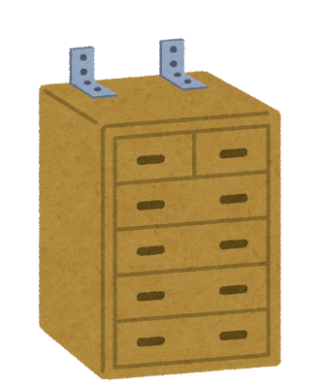
家具固定器材の取り付けはボランティアが行います。

取り付けできる家具は、居間・寝室・台所などで、原則3点までです。

お住まいが借家の場合、必ず事前に住宅管理者・所有者の承諾をいただいてください。

【対象世帯】①障害者の方のいる世帯
②一人暮らし高齢者など、ご自身や家族での
家具転倒防止が困難な世帯
【費 用】作業費は無料、但し家具を固定する取付器具代等はご本人負担です。
（金具の種類によっては数千円程度必要な場合もあります）
【施工日時】お打合せによる
【申込方法】下記問合せ先へ申込書をご提出ください（FAX・郵送可）

【問合せ先】港区役所総務課 電話６５４－９６１４ FAX６５１－６１７９
〒455-8520 港区港明一丁目12番20号
港消防署予防課 電話６６１－０１１９ FAX６５３－０１１９
〒455-0031 港区千鳥一丁目11番19号

家具固定取付 申込書 ＜平成 年 月 日＞
氏 名 | (フリガナ) | 連絡先 |  | 電話
住 所 | 港区
取付希望  箇所 | ｢居間のタンス｣等 |  | 同居のご家族 | 有 無
 |  |  | 駐車場 | 有 無
その他 | (特にあれば)

ｃｃｖ
ｃｃｖ
ｃｃｖ
ｃｃｖ
ｃｃｖ
ｃｃｖ
ｃｃｖ
ｃｃｖ
ｃｃｖ
ｃｃｖ
ｃｃｖ
ｃｃｖ
転倒防止の施工例
（たんすの場合）
壁
間柱
補強木材
L型金具
木ねじ
補強木材を壁面(強度がある間柱)に木ねじで固定してから、
L型金具等を使って家具を固定
します。
たんす

